1、bin文件放在该文件夹下，bin文件名字需要按图中设置，与板卡对应
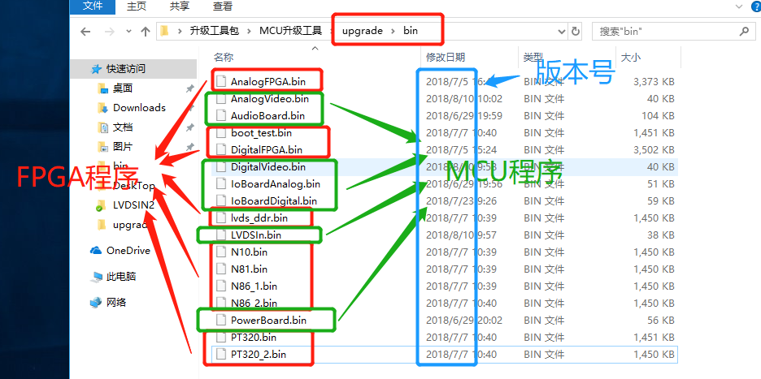
- 打开start.bat，
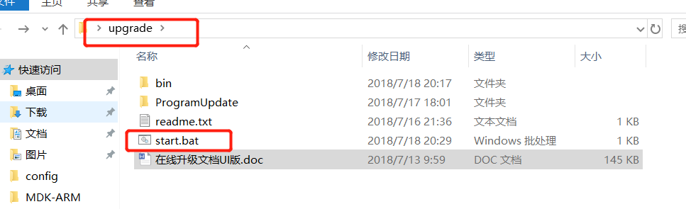
- 检测串口，选择连接机箱的串口号并打开，我这里是COM3
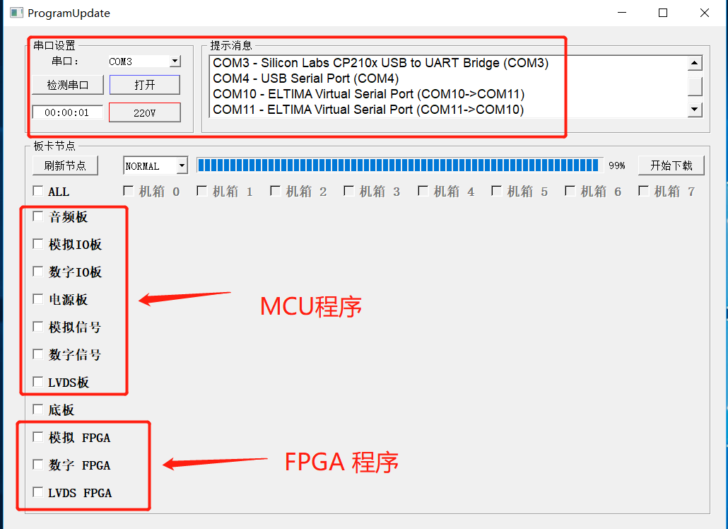

- 刷新节点

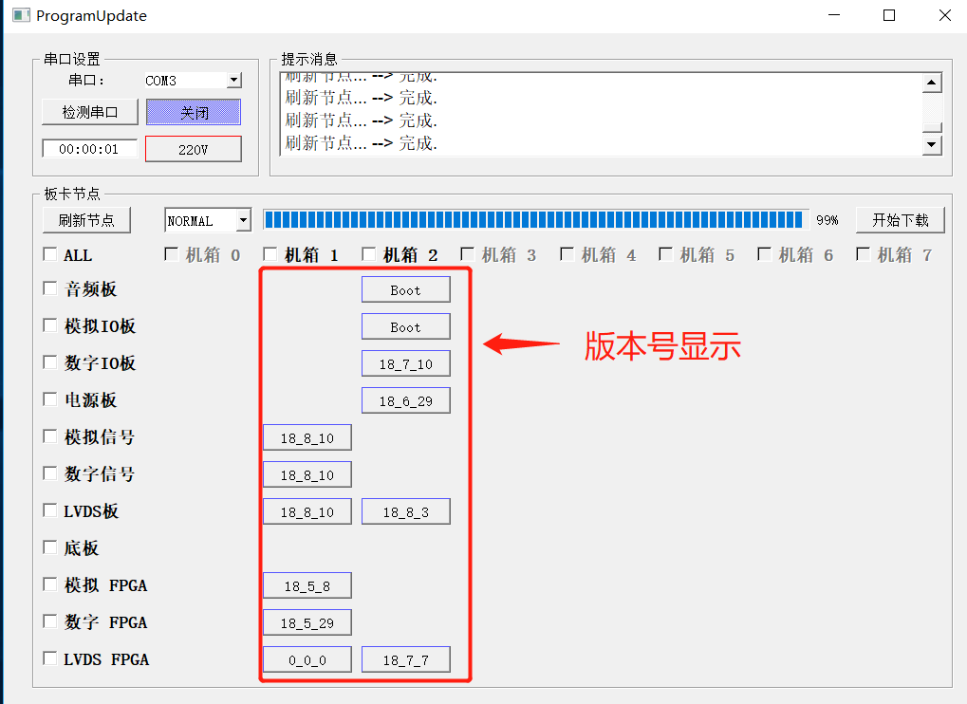
- 点击需要升级的板卡，可多选（选中后会变色）--注：升级MCU和FPGA不可同时升级
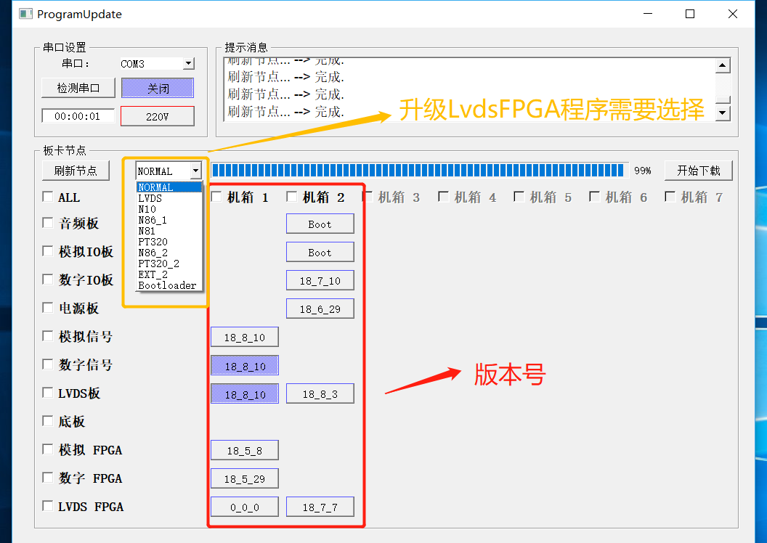
- 点击下载按钮，开始下载后确认机箱板卡是否闪烁红灯，（提示消息显示的0x14无需关注）
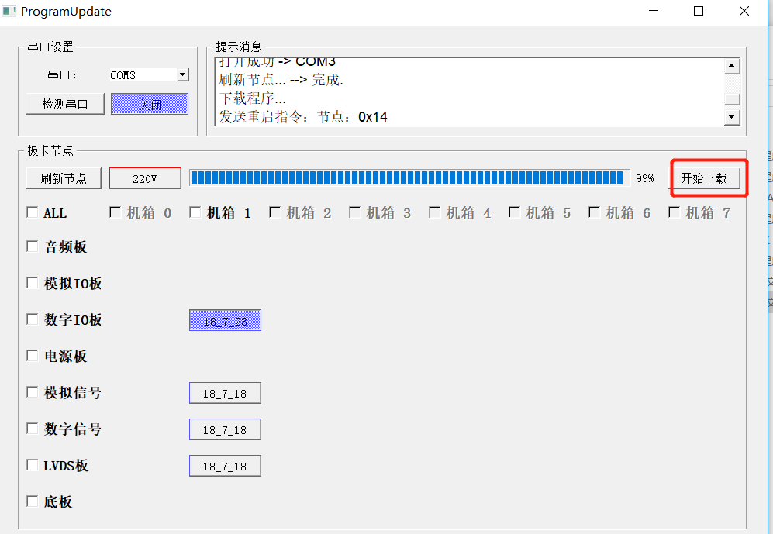

- 重启机箱，刷新版本号，确认升级是否成功
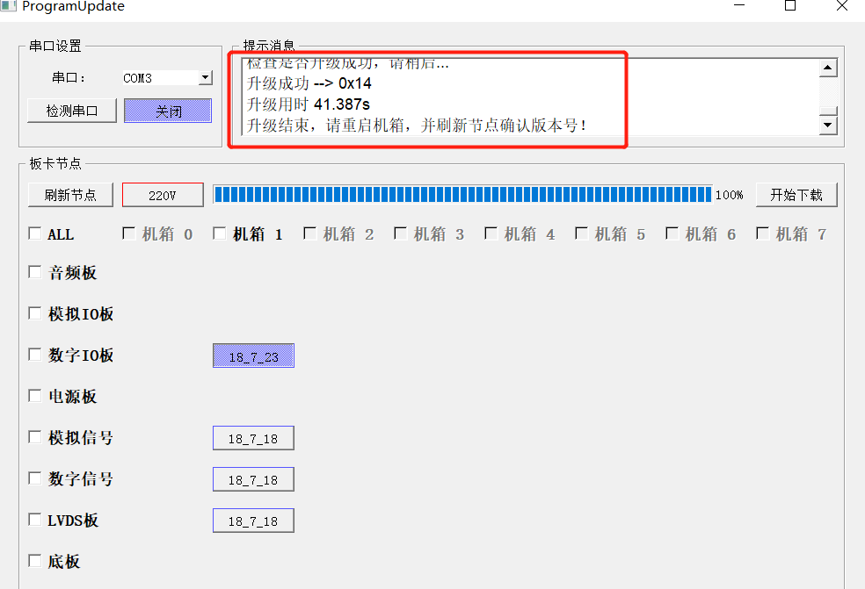

8、若烧录失败请重新刷新节点，选择升级节点（详见第4步）

